**[SQLSERVER2008 18456错误](http://www.cnblogs.com/496963524-zhangying/articles/2232599.html)**

百度搜18456错误几乎只能搜到一篇文章，并不是说结果条数，而是所有的文章都是转自一处。我也遇到了18456错误。

我是这么解决的：

1、以windows验证模式进入数据库管理器。

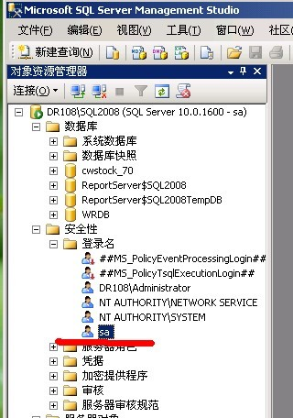

第二步：右击sa，选择属性：

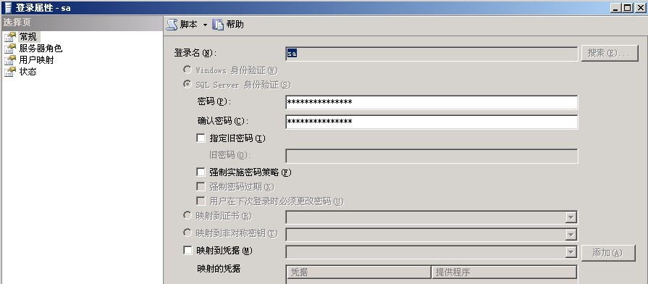

在常规选项卡中，重新填写密码和确认密码（改成个好记的）。把强制实施密码策略去掉。

第三步：点击状态选项卡：勾选授予和启用。然后确定

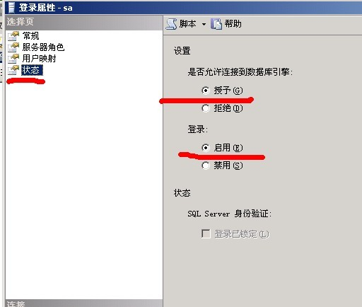

第四步：右击实例名称（就是下图画红线的部分），选择属性。

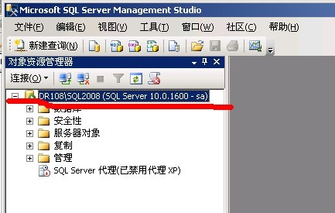

第五步：点安全性，确认选择了SQL SERVER 和Windows身份验证模式。

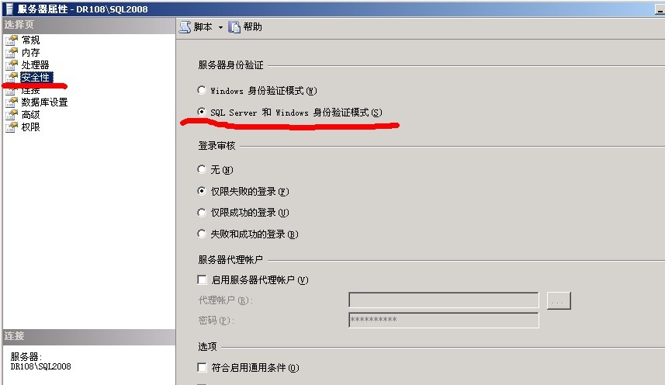

第六步：重启SQLSERVER服务(重要)。

参考资料：以下是微软官方的解释

因密码或用户名错误而使身份验证失败并导致连接尝试被拒时，类似下面的消息将返回到客户端：“用户 '<user_name>' 登录失败”。（Microsoft SQL Server，错误: 18456）”。

返回到客户端的其他信息有：

“用户 '<user_name>' 登录失败。（.Net SqlClient 数据访问接口）”

------------------------------

“服务器名称: <computer_name>”

“错误号: 18456”

“严重性: 14”

“状态: 1”

“行号: 65536”

也可能返回以下消息：

“消息 18456，级别 14，状态 1，服务器 <computer_name>，第 1 行”

“用户 '<user_name>' 登录失败。”

**其他错误信息**

为了增强安全性，返回到客户端的错误消息有意隐藏身份验证错误的本质。但是，在 SQL Server 错误日志中，对应的错误包含映射到身份验证失败条件的错误状态。将错误状态与以下列表进行比较以确定登录失败的原因。

|  |  |
| --- | --- |
| **状态** | **说明** |
| 1 | 无法获得错误信息。此状态通常意味着您不拥有接收错误详细信息的权限。请联系 SQL Server 管理员以获得详细信息。 |
| 2 | 用户 ID 无效。 |
| 5 | 用户 ID 无效。 |
| 6 | 尝试同时使用 SQL Server 身份验证与 Windows 登录名。 |
| 7 | 登录已禁用，密码不正确。 |
| 8 | 密码不正确。 |
| 9 | 密码无效。 |
| 11 | 登录有效，但服务器访问失败。 |
| 12 | 登录是有效的登录，但服务器访问失败。 |
| 18 | 必须更改密码。 |

存在其他错误状态，并表示一个意外的内部处理错误。

**示例**

在此示例中，身份验证错误状态为 8。这指示密码不正确。

|  |  |  |
| --- | --- | --- |
| **日期** | **来源** | **消息** |
| 2007-12-05 20:12:56.34 | 登录 | 错误: 18456，严重性: 14，状态: 8。 |
| 2007-12-05 20:12:56.34 | 登录 | 用户 '<user_name>' 登录失败。[CLIENT: <IP 地址>] |

|  |
| --- |
| **注意：** |
| 如果 SQL Server 使用 Windows 身份验证模式进行安装，并随后更改为 SQL Server 和 Windows 身份验证模式，则最初禁用 **sa** 登录名。这会导致状态 7 错误：“用户 'sa' 登录失败”。要启用 **sa** 登录名，请参阅如何更改服务器身份验证模式。 |

**用户操作**

如果您尝试使用 SQL Server 身份验证进行连接，请验证是否将 SQL Server 配置为使用混合身份验证模式。

如果尝试使用 SQL Server 身份验证进行连接，请验证 SQL Server 登录名是否存在以及拼写是否正确。

如果尝试使用 Windows 身份验证进行连接，请验证您是否正确地登录到相应的域。

如果错误指示状态 1，请与 SQL Server 管理员联系。